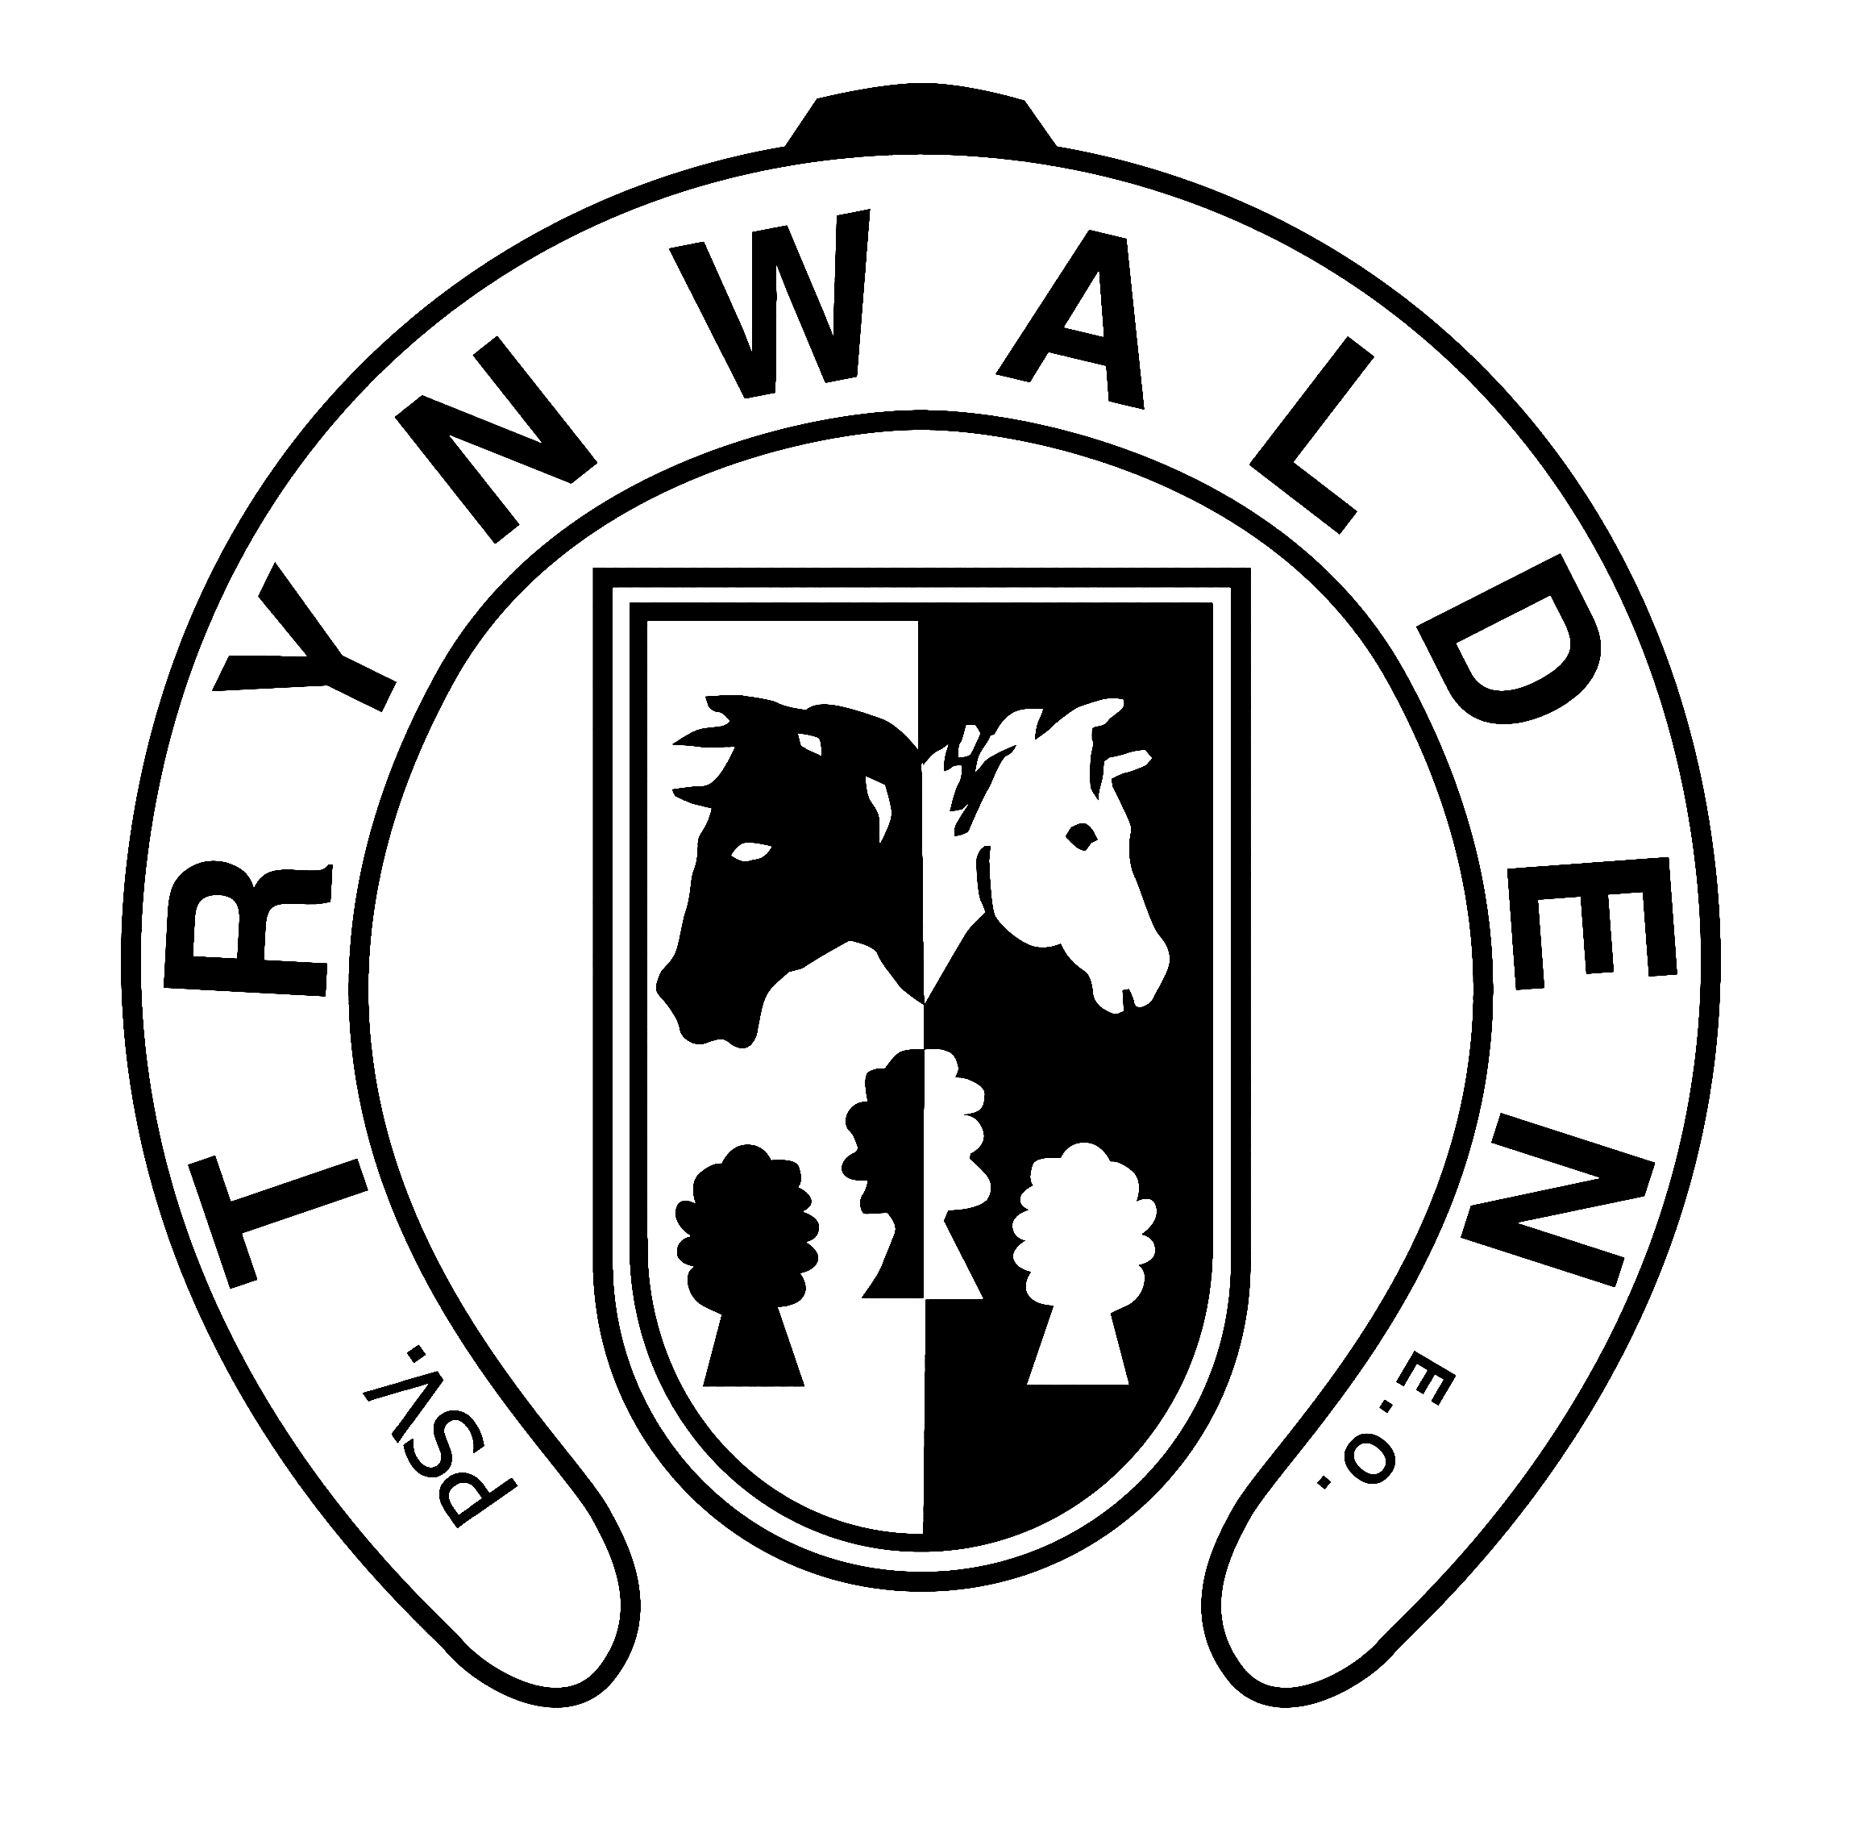**Aanmeldingsformulier PSV Trynwâlden** versie 2023

|  |  |
| --- | --- |
| Achternaam: |  |
| Voornaam: |  |
| Geboortedatum: |  |
| Adres: |  |
| Postcode en woonplaats: |  |
| Telefoonnummer: |  |
| Email: |  |
| Rekeningnummer (IBAN): |  |
| Op naam van: |  |

|  |  |  |  |
| --- | --- | --- | --- |
| **Lidmaatschap:** | O Junior | € 15,25 per maand | (tot 18 jaar) |
|  | O Senior | € 17,05 per maand |  |
|  | O Administratief * | € 6,15 per maand |  |
|  | O Voltige * | € 8,95 per maand | (tot 12 jaar) |

*\* Administratief lidmaatschap geeft mogelijkheid tot inschrijving bij de KNHS. Voltige lidmaatschap geeft recht op voltigeles eens per 2 weken en deelname aan activiteiten. Bij beide lidmaatschappen is het niet toegestaan gebruik te maken van de accommodatie. Deze leden hebben wel stemrecht op de algemene ledenvergadering. Administratief en voltige leden hoeven geen vrijwilligerspunten te behalen.*

|  |  |  |  |  |  |
| --- | --- | --- | --- | --- | --- |
| **Les:** | O Dressuurles | O Springles | O Menles | O Westernles | O Voltigeles* |

*Tarief les junior: € 13,30 per maand  
Tarief les senior: € 17,55 per maand*

|  |  |  |  |  |
| --- | --- | --- | --- | --- |
| **Huur:** | O Kar | € 3,40 per maand | |  |
|  |  |  | |  |
| **KNHS:** | O Inschrijven als KNHS lid | |  | |
|  | O Reeds lid, persoonsnummer KNHS: | |  | |

**Vrijwilligerswerk:** Ondergetekende is er van op de hoogte per seizoen minimaal 1 punt (4 uren) vrijwilligerswerk uit te moeten voeren (totaal 2 punten per jaar). Indien hier aan het eind van het indoorseizoen (mei) niet aan is voldaan wordt er €37,50 per punt afgeschreven van bovenstaand rekeningnummer. Het bestuur en/of commissies mogen contact opnemen voor vrijwilligerswerk in de categorie: O Activiteiten O Wedstrijden O Marathon O Foyer O Klussen

**Betaling via automatische incasso:** Ondergetekende machtigt hierbij tot wederopzegging PSV Trynwâlden te Oentsjerk (IBAN: NL11RABO0114038295) tot afschrijving van de jaarlijkse contributie inclusief eventueel les- en of huurkosten. De contributie wordt elke maand afgeschreven van bovenstaand rekeningnummer. Met uitzondering van het KNHS lidmaatschap welke jaarlijks wordt afgeschreven. De minimumduur van het lidmaatschap is een half jaar, opzeggen moet schriftelijk een maand voor het begin van de volgende maand.

**Algemene voorwaarden & AVG:** Ondergetekende verklaart de algemene voorwaarden & AVG te hebben gelezen en hiermee akkoord te gaan.

|  |  |
| --- | --- |
| **Datum:** |  |
| **Handtekening:** |  |

Indien onder de 18 jaar oud is een handtekening van een ouder/voogd noodzakelijk.